TRẮC NGHIỆM ĐIỀU HÒA BIỂU HIỆN GENE
Câu 1. Cấu trúc của operon lac bao gồm những thành phần nào?
A. Gene điều hòa (lacI), vùng P, vùng O.
B. Gene điều hòa (lacI), gene cấu trúc(lacZ, lacY, lacA), vùng O.
C. vùng P, gene cấu trúc(lacZ, lacY, lacA), vùng O.
D. Gene điều hòa (lacI), gene cấu trúc(lacZ, lacY, lacA), vùng P.
Câu 2. Operon lac của E. coli ở trạng thái biểu hiện gene khi
A. môi trường xuất hiện lactose.
B. mhi gene điều hòa (lacI) hoạt động
C. môi trường không có lactose.
D. môi trường thừa protein ức chế.
Câu 3. Đối với biểu hiện gene của operon lac ở vi khuẩn E. coli, allolactose có vai trò
A. hoạt hóa RNA – polymerase.
B. ức chế gene điều hòa (lacI).
C. hoạt hóa vùng P.
D. vô hiệu hóa protein ức chế.
Câu 4. Hiện tượng protein ức chế kết hợp với allolactose sẽ tạo ra sản phẩm A, sản phẩm A này có đặc điểm
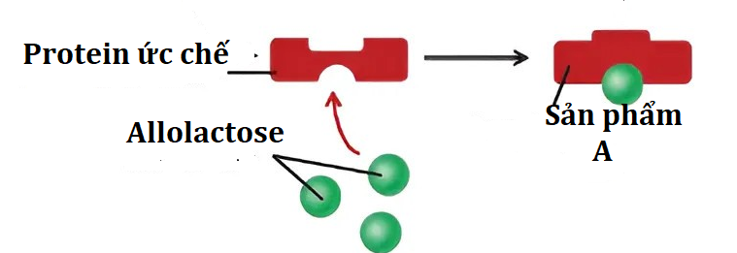
A. kìm hãm. B. ức chế.
C. hoạt hóa vùng P. D. bất hoạt.
Câu 5. Trong có chế điều hoà biểu hiện gene của Operon Lac ở E. coli protein ức chế do gene điều hoà (lacI)tổng hợp có chức năng gắn vào vùng
A. O để khởi động quá trình phiên mã của các gene cấu trúc.
B. O để ức chế quá trình phiên mã của các gene cấu trúc.
C. P để ức chế quá trình phiên mã của các gene cấu trúc.
D. P để khởi động quá trình phiên mã của các gene cấu trúc.
Câu 6. Chức năng của gene điều hòa (lacI) là
A. kích thích hoạt động điều khiển tổng hợp protein của gene cấu trúc.
B. tạo tín hiệu để báo hiệu kết thúc quá trình điều khiển tổng hợp protein của gene cấu trúc.
C. kiểm soát biểu hiện của gene cấu trúc thông qua các sản phẩm do chính gene điều hoà tạo ra.
D. luôn luôn ức chế quá trình điều khiển tổng hợp protein của các gene cấu trúc.
Câu 7. Ở sinh vật nhân sơ, operon là
A. nhóm gene cấu trúc có liên quan về chức năng phân bố thành từng cụm có chung một gene điều hoà.
B. nhóm gene cấu trúc phân bố liền nhau tập trung thành từng cụm.
C. nhóm các gene ở vùng O cùng chi phối các biểu hiện của một gene cấu trúc.
D. nhóm các gene cấu trúc có chức năng khác nhau phân bố thành từng cụm có chung một gene điều hoà.
Câu 8. Đặc điểm nào sau đây không phải là đặc điểm của vùng điều hoà trên gene cấu trúc?
A. Nằm ở đầu 3' của gene.
B. Là nơi liên kết của enzyme RNA- polymerase.
C. Chứa trình tự nucleotide điều hoà quá trình phiên mã.
D. Mang tín hiệu kết thúc phiên mã.
Câu 9. Operon là một
A. nhóm gene ở trên 1 đoạn DNA có liên quan về chức năng, có chung một cơ chế điều hoà.
B. đoạn phân tử DNA có một chức năng nhất định trong quá trình điều hoà.
C. đoạn phân tử acid nucleic có chức năng điều hoà biểu hiện của gene cấu trúc.
D. tập hợp gồm các gene cấu trúc và gene điều hoà nằm cạnh nhau.
Câu 10. Khi gene biểu hiện quá mức sẽ trở thành gene gây ung thư đây gọi là hiện tượng
A. Oncogene. B. Proto-oncogene. C. Pro-oncogene. D. To-oncogene.
Câu 11. Ở operon lac, khi có đường lactose thì quá trình phiên mã diễn ra vì allolactose gắn với
A. chất ức chế làm cho nó bị bất hoạt.
B. vùng O, kích hoạt vùng O.
C. Enzyme RNA polymerase làm kích hoạt enzyme này.
D. Protein điều hoà làm kích hoạt tổng hợp protein.
Câu 12. Trong cơ chế điều hòa biểu hiện gene của operon lac ở vi khuẩn E. coli, lacI có vai trò
A. trực tiếp kiểm soát biểu hiện của gene cấu trúc.
B. tổng hợp protein ức chế.
C. tổng hợp protein cấu tạo nên enzyme phân giải lactose.
D. hoạt hóa enzyme phân giải lactose.
Câu 13. Cơ chế điều hòa biểu hiện gene của operon Lac khi có lactose là
A. bất hoạt protein ức chế, hoạt hóa operon phiên mã tổng hợp enzyme phân giải lactose.
B. cùng protein ức chế bất hoạt vùng O, gây ức chế phiên mã.
C. làm cho enzyme chuyển hóa nó có hoạt tính tăng lên nhiều lần.
D. là chất gây cảm ứng ức chế biểu hiện của operon, ức chế phiên mã.
Câu 14. Ở sinh vật nhân thực tham gia điều hòa biểu hiện của gene còn có các gene gây tăng cường và gene gây bất hoạt. Các gene gây tăng cường tác động lên
A. gene điều hòa (lacI) làm tăng sự phiên mã.
B. gene cấu trúc làm tăng cường sự phiên mã.
C. gene vận hành làm gene này hoạt động.
D. vùng P làm khởi động quá trình phiên mã.
Câu 15. Điều hoà biểu hiện của gene ở sinh vật nhân sơ diễn ra chủ yếu ở giai đoạn
A. Phiên mã. B. Dịch mã và biến đổi sau dịch mã.
C. Phiên mã và biến đổi sau phiên mã. D. Dịch mã.
Câu 16. Trong cấu trúc của operon lac, vùng O là nơi
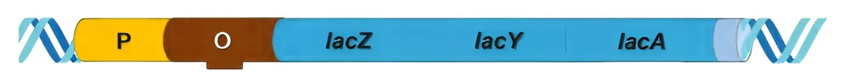
A. mang thông tin quy định cấu trúc protein ức chế.
B. RNA polymerase bám vào và khởi đầu quá trình phiên mã.
C. Protein ức chế có thể liên kết làm ngăn cản sự phiên mã.
D. chứa thông tin mã hóa các acid amin.
Câu 17. Sự phân hoá về chức năng trong DNA như thế nào?
A. Chỉ 1 phần nhỏ DNA mã hoá thông tin di truyền còn đại bộ phận đóng vai trò điều hoà.
B. Chỉ 1 phần nhỏ DNA mã hoá thông tin di truyền còn đại bộ phận đóng vai trò điều hoà hoặc không hoạt động.
C. Chỉ 1 phần nhỏ DNA mã hoá các thông tin di truyền còn đại bộ phận không hoạt động.
D. Chỉ 1 phần nhỏ DNA không biểu hiện còn đại bộ phận mã hoá các thông tin di truyền.
Câu 18. Trong mô hình cấu trúc của Operon Lac, vùng số (2) là nơi
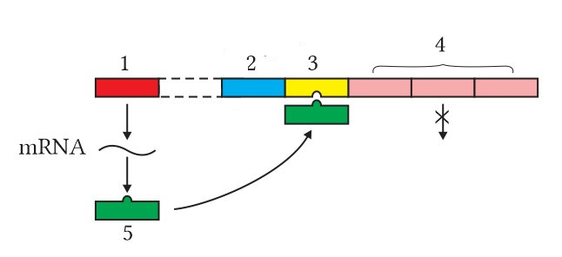
A. Protein ức chế có thể liên kết vào để ngăn cản quá trình phiên mã.
B. Mang thông tin quy định cấu trúc protein ức chế.
C. RNA polymerase bám vào và khởi đầu phiên mã.
D. Mang thông tin quy định cấu trúc các enzyme tham gia vào các phản ứng phân giải đường lactose.
Câu 19. Cấu trúc operon ở sinh vật nhân sơ gồm các thành phần theo trật tự là
A. vùng P- vùng O- nhóm gene cấu trúc(lacZ, lacY, lacA).
B. Gene điều hòa (lacI)-Vùng P- vùng O- nhóm gene cấu trúc(lacZ, lacY, lacA).
C. Gene điều hòa (lacI)- vùng O- nhóm gene cấu trúc(lacZ, lacY, lacA).
D. Gene điều hòa (lacI)- vùng P- nhóm gene cấu trúc(lacZ, lacY, lacA).
Câu 20. Điều hòa biểu hiện của gene chính là điều hòa lượng
A. mRNA, tRNA, rRNA tạo ra để tham gia tổng hợp protein.
B. enzyme tạo ra để tham gia tổng hợp protein.
C. sản phẩm của gene đó được tạo ra.
D. ATP cần thiết cho quá trình tổng hợp protein.
Câu 21. Trong số các hình bên hình nào mô tả Operon Lac ở E. coli?
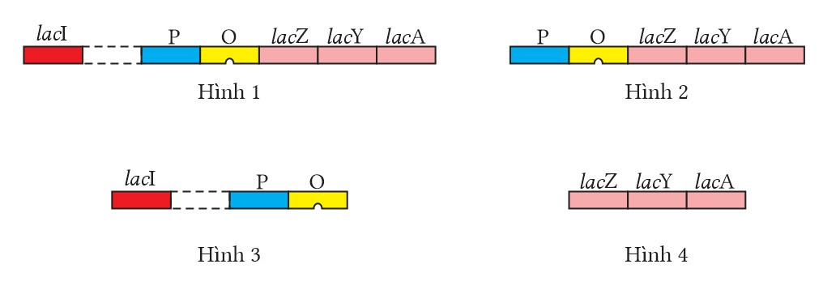
A. Hình 1. B. Hình 2. C. Hình 3. D. Hình 4.
Câu 22. Trong cơ chế điều hòa biểu hiện gene của operon lac ở E. coli, khi môi trường không có lactose thì protein ức chế sẽ ức chế quá trình phiên mã bằng cách gắn vào vùng số mấy?
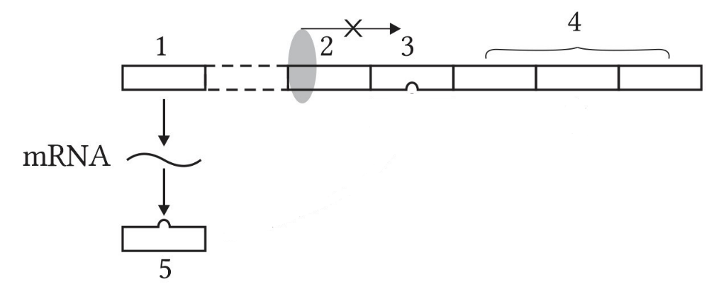
A. Số 1. B. Số 2. C. Số 3. D. Số 4.
Câu 23. Theo giai đoạn phát triển của cá thể và theo nhu cầu hoạt động sống của tế bào thì
A. chỉ có một số ít gene trong tế bào hoạt động.
B. tất cả các gene trong tế bào đều hoạt động.
C. phần lớn các gene trong tế bào hoạt động.
D. tất cả các gene trong tế bào lúc đồng loạt hoạt động, khi đồng loạt dừng.
Câu 24. Sự điều hòa biểu hiện gene ở sinh vật nhân sơ khác với sinh vật nhân thực ở
A. có sự tham gia của operon.
B. có sự tham gia của gene tăng cường.
C. có sự tham gia của gene điều hòa.
D. chủ yếu điều hòa ở mức phiên mã.
Câu 25. Cơ chế điều hoà sinh tổng hợp protein ở mức trước phiên mã là trường hợp nào sau đây?
A. Tổng hợp các loại RNA cần thiết.
B. Enzyme phiên mã tương tác với vùng khởi đầu.
C. Phân giải các loại protein không cần thiết sau khi phiên mã.
D. Nhắc lại nhiều lần các gene tổng hợp loại protein mà tế bào có nhu cầu lớn.
Câu 26. Hình nào mô tả đúng cơ chế điều hòa biểu hiện gene của operon lac ở E. coli trong môi trường có latose?
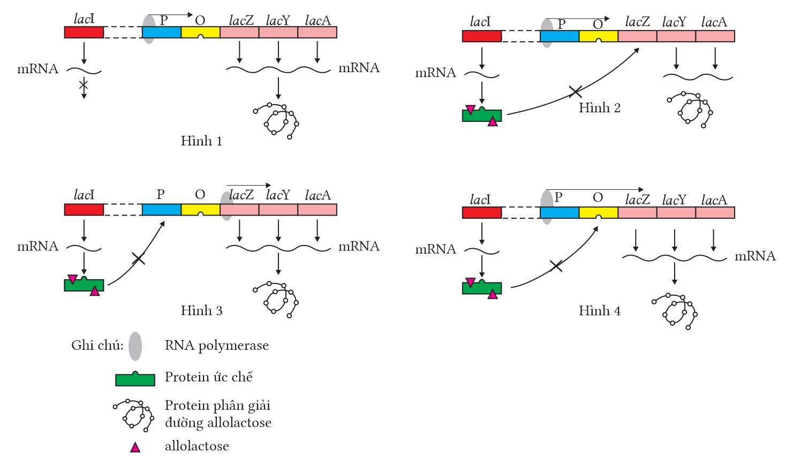

A. Hình 1. B. Hình 2. C. Hình 3. D. Hình 4.
Câu 27. Cấu trúc số 4 trong operon lac ở E. coli không hoạt động khi
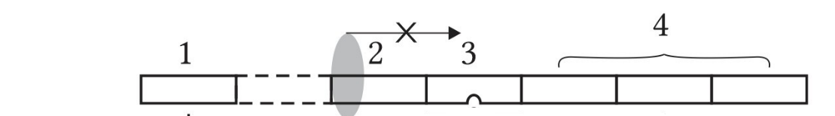
A. trong tế bào không có lactose.
B. môi trường có hoặc không có lactose.
C. môi trường có nhiều lactose.
D. trong tế bào có lactose.
Câu 28. Trong tế bào khả năng biểu hiện của các gene là khác nhau, sự khác nhau đó là do sự biểu hiện của các gene phụ thuộc vào
A. điều kiện sống của cá thể và khả năng tìm kiếm thức ăn của từng cá thể.
B. chế độ dinh dưỡng và điều kiện môi trường sống xung quanh cá thể.
C. giai đoạn phát triển của cá thể và theo nhu cầu hoạt động sống của tế bào.
D. nhu cầu dinh dưỡng và điều kiện sức khoẻ của cá thể trước môi trường sống.
Câu 29. Thực chất của quá trình điều hoà biểu hiện gene là điều hoà
A. lượng sản phẩm của gene được tạo ra.
B. lượng protein ức chế được tạo ra từ gene điều hoà.
C. sự biểu hiện của vùng P và vùng O.
D. quá trình dịch mã tổng hợp nên protein.
Câu 30. Loài vi khuẩn Streptococcus pneumoniae khi gặp môi trường bất lợi (có thuốc kháng sinh) sẽ kích hoạt gene CSP, sản sinh ra protein CSP. Protein này làm cho tế bào dễ dàng nhận được các gene mới từ môi trường bên ngoài, trong số đó sẽ có gene kháng kháng sinh. Một nhà khoa học làm thí nghiệm nuôi cấy loài vi khuẩn này trong môi trường có kháng sinh sau đó loại bỏ kháng sinh tiến hành đo nồng độ protein CSP tại 2 thời điểm, hình nào mô tả đúng thí nghiệm này?

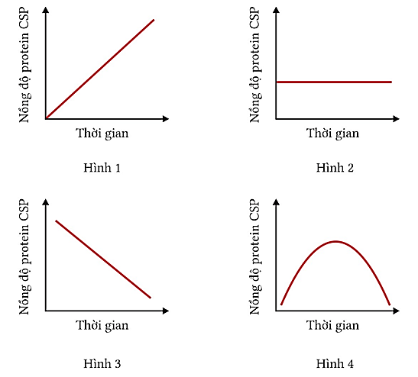

A. Hình 1 B. Hình 2 C. Hình 3 D. Hình 4
Câu 31. Theo mô hình điều hoà biểu hiện gene ở E. coli thì chức năng của vùng O trong Operon lac là
A. vị trí tương tác với protein ức chế.
B. vị trí tương tác với enzyme RNA polymerase.
C. vị trí tương tác với enzyme DNA polymerase.
D. nơi tổng hợp nên protein ức chế.
Câu 32. Sơ đồ bên thể hiện sự biểu hiện mRNA lac ở tế bào E. coli kiểu dại (bình thường) và các kiểu đột biến sau khi lactose được bổ sung vào môi trường nuôi cấy cạn kiệt glucose. Ý nào sau đây mô tả chính xác dạng đột biến ở thí nghiệm này?
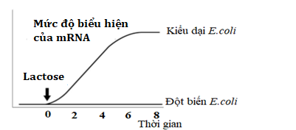
A. Thể đột biến ở E. coli thay đổi cấu trúc ở gen điều hòa dẫn đến protein ức chế không sản xuất được.
B. Thể đột biến ở E. coli mà ở đó protein ức chế có khả năng liên kết vào vùng O nhưng không có khả năng liên kết với allolactose.
C. Thể đột biến ở E. coli thay đổi cấu trúc ở vùng O dẫn đến protein ức chế không bám vào được.
D. Thể đột biến ở E. coli thay đổi cấu trúc ở vùng P dẫn đến RNA polymerase không có khả năng liên kết được.
Câu 33. Trong cơ chế điều hòa biểu hiện gene ở sinh vật nhân sơ, vai trò của lacI là
A. nơi tiếp xúc với enzyme RNA polymerase.
B. mang thông tin quy định protein ức chế.
C. mang thông tin quy định enzyme RNA polymerase.
D. nơi liên kết với protein điều hòa.
Câu 34. Trong có chế điều hoà biểu hiện gene của operon lac ở E. coli protein ức chế do gene điều hoà tổng hợp có chức năng gắn vào …(1)… để …(2)… quá trình phiên mã của các gene cấu trúc.
Các từ/cụm từ cần điền vào vị trí (1), (2) lần lượt là
A. 1 – vùng P; 2 – khởi động. B. 1 – vùng P; 2 – ức chế.
C. 1 – vùng O; 2 – khởi động. D. 1 – vùng O; 2 – ức chế.
Câu 35. Ở vi khuẩn E. coli, biểu hiện của các gene cấu trúc trong operon lac là các gene này có số lần nhân đôi …(1)… và số lần phiên mã …(2)…
Các từ/cụm từ cần điền vào vị trí (1), (2) lần lượt là:
A. 1 – bằng nhau; 2 – bằng nhau. B. 1 – bằng nhau; 2 – khác nhau.
C. 1 – khác nhau; 2 – bằng nhau. D. 1 – khác nhau; 2 – khác nhau.
Câu 36. Ở sinh vật nhân thực tham gia điều hòa biểu hiện của gene còn có các gene gây tăng cường và gene gây bất hoạt. Các gene gây tăng cường tác động lên …(1)… làm …(2)… sự phiên mã.
Các từ/cụm từ cần điền vào vị trí (1), (2) lần lượt là:
A. 1 – lacI; 2 – giảm. B. 1 – lacI; 2 – tăng.
C. 1 – lacZ, lacY, lacA; 2 – giảm. D. 1 – lacZ, lacY, lacA; 2 – tăng.
Câu 37. Operon là một …(1)… có liên quan về chức năng, có chung một cơ chế điều hoà.
Các từ/cụm từ cần điền vào vị trí (1) là:
A. 1 – tập hợp gồm các gene. B. 1 – đoạn phân tử DNA.
C. 1 – nhóm gene trên một đoạn DNA. D. 1 – đoạn phân tử acid nucleic.
Câu 38. Trong cấu trúc của operon lac, …(1)… là nơi protein ức chế có thể liên kết làm ngăn cản sự phiên mã.
Các từ/cụm từ cần điền vào vị trí (1) là:
A. 1 – vùng P. B. 1 – vùng O.
C. 1 – lacZ, lacY, lacA. D. 1 – lacI.
Câu 39. Trong mô hình cấu trúc của operon lac, …(1)… là nơi RNA polymerase bám vào và khởi đầu phiên mã.
Các từ/cụm từ cần điền vào vị trí (1) là:
A. 1 – vùng P. B. 1 – vùng O.
C. 1 – lacZ, lacY, lacA. D. 1 – lacI.
Câu 40. Ở người, gene tổng hợp một loại mRNA được lặp lại tới 200 lần, đó là điều hoà biểu hiện ở cấp độ …(1)…
Các từ/cụm từ cần điền vào vị trí (1) là:
A. 1 – trước phiên mã. B. 1 – phiên mã. C. 1 – sau dịch mã. D. 1 – lúc dịch mã.
Câu 41. Trong cơ chế điều hòa biểu hiện gene của operon lac ở E. coli, khi môi trường không có lactose thì protein ức chế sẽ ức chế quá trình phiên mã bằng cách liên kết vào …(1)…
Các từ/cụm từ cần điền vào vị trí (1) là:
A. 1 – lacI. B. 1 – vùng P.
C. 1 – vùng O. D. 1 – 1 – lacZ, lacY, lacA.
Câu 42. Theo cơ chế điều hòa biểu hiện gene ở E. coli thì chức năng của vùng O trong operon lac là vị trí tương tác với …(1)…
Các từ/cụm từ cần điền vào vị trí (1) là:
A. 1 – enzyme DNA polymerase. B. 1 – enzyme RNA polymerase.
C. 1 – protein cấu trúc. D. 1 – protein ức chế.
Câu 43. Ghép nội dung ở cột bên phải với nội dung ở cột bên trái để trở thành một câu có nội dung đúng về chức năng các thành phần trên operon lac ở vi khuẩn E. coli .
1. Vùng P | a. Mã hóa cho các enzyme giúp vi khuẩn chuyển hóa và sử dụng đường lactose.
2. Vùng O | b. Vị trí enzyme RNA polymerase bám vào để phiên mã nhóm gen cấu trúc lacZ, lacY, lacA.
3. Nhóm gene cấu trúc lacZ, lacY, lacA | c. Vị trí liên kết với protein điều hòa.
A. 1-a, 2-b, 3-c. B. 1-b, 2-a, 3-c. C. 1-a, 2-c, 3-b. D. 1-b, 2-c, 3-a.
Câu 44. Ghép nội dung ở cột bên phải với nội dung ở cột bên trái để trở thành một câu có nội dung đúng về ứng dụng thực tiễn điều hòa biểu hiện gene trong các lĩnh vực.
1. Y học | a. Sử dụng các hormone sinh dục để điều khiển giới tính ở động vật.
2. Y dược | b. Sản xuất ra các thuốc ức chế sản phẩm của gene gây bệnh khi biết được cơ chế biểu hiện của gene gây bệnh.
3. Chăn nuôi | c. Chủ động đóng mở một số gene nhất định ở cây trồng phù hợp với nhu cầu sản xuất.
4. Trồng trọt | d. Chữa trị những người lùn bẩm sinh do gene không tạo đủ hormone sinh trưởng.
A. 1-c, 2-b, 3-d, 4-a. B. 1-d, 2-a, 3-b, 4-c. C. 1-c, 2-d, 3-b, 4-a. D. 1-d, 2-b, 3-a, 4-c.
Câu 45. Ghép nội dung ở cột bên phải với nội dung ở cột bên trái để trở thành một câu có nội dung đúng về ứng dụng thực tiễn điều hòa biểu hiện gene trong các lĩnh vực.
1. Y – dược học | a. Sử dụng phối hợp hai loại hormone auxin và cytokinin với tỉ lệ thích hợp để điều khiển sự phân hoá của mô sẹo.
2. Nông nghiệp | b. Sử dụng kháng thể đơn dòng tái tổ hợp trastuzumab có tác dụng liên kết với thụ thể HER2 nhằm ức chế sự biểu hiện quá mức của tế bào ung thư vú.
3. Công nghệ sinh học | c. Mô hình hoá bệnh di truyền dựa vào biệt hoá tế bào gốc đa năng cảm ứng ở người phục vụ nghiên cứu cơ chế gây bệnh ở mức độ phân tử.
4. Nghiên cứu di truyền | d. Xử lí cá rô phi bằng hormone 17-a methyltestosterone ở giai đoạn cá bột, cá sẽ có biểu hiện kiểu hình là con đực.
A. 1-b, 2-c, 3-d, 4-a. B. 1-a, 2-b, 3-c, 4-d. C. 1-b, 2-d, 3-a, 4-c. D. 1-a, 2-c, 3-b, 4-d.
Câu 46. Nghiên cứu biểu hiện của các gene trong operon lac ở các chủng vi khuẩn E. coli có 1 hoặc 2 operon trong một tế bào, người ta thu được kết quả thể hiện qua bảng sau:
Biểu hiện của gene Z
STT | Kiểu gene | Môi trường không có lactose | Môi trường có lactose
Chủng 1 |  | Không | Không
Chủng 2 |  | Có | Có
Chủng 3 |  | Có | Có
Chủng 4 |  | Không | Có
Chủng 5 |  | Có | Có
Chủng 6 |  | Có | Có
Cho biết: 1. Gene điều hòa / 2. Vùng O/ 3. Gene cấu trúc (Z).
Các gen/vùng được kí hiệu a, b, c, (+ ) là gene/vùng bình thường, (-) là gene/vùng bị đột biến và mất chức năng. Thứ tự trong kiểu gen không nhất thiết là thứ tự thực tế. Các kí hiệu a, b, c tương ứng với các gene/vùng nào sau đây?
A. a - 1, b - 2, c - 3. B. c - 1, b - 2, a - 3. C. c - 1, a - 2, b - 3. D. b - 1, a - 2, c - 3.
LỜI GIẢI
Câu 1. Cấu trúc của operon lac bao gồm những thành phần nào?
A. Gene điều hòa (lacI), vùng P, vùng O.
B. Gene điều hòa (lacI), gene cấu trúc(lacZ, lacY, lacA), vùng O.
C. vùng P, gene cấu trúc(lacZ, lacY, lacA), vùng O.
D. Gene điều hòa (lacI), gene cấu trúc(lacZ, lacY, lacA), vùng P.
Câu 2. Operon lac của E. coli ở trạng thái biểu hiện gene khi
A. môi trường xuất hiện lactose.
B. mhi gene điều hòa (lacI) hoạt động
C. môi trường không có lactose.
D. môi trường thừa protein ức chế.
Câu 3. Đối với biểu hiện gene của operon lac ở vi khuẩn E. coli, allolactose có vai trò
A. hoạt hóa RNA – polymerase.
B. ức chế gene điều hòa (lacI).
C. hoạt hóa vùng P.
D. vô hiệu hóa protein ức chế.
Câu 4. Hiện tượng protein ức chế kết hợp với allolactose sẽ tạo ra sản phẩm A, sản phẩm A này có đặc điểm
A. kìm hãm. B. ức chế.
C. hoạt hóa vùng P. D. bất hoạt.
Câu 5. Trong có chế điều hoà biểu hiện gene của Operon Lac ở E. coli protein ức chế do gene điều hoà (lacI)tổng hợp có chức năng gắn vào vùng
A. O để khởi động quá trình phiên mã của các gene cấu trúc.
B. O để ức chế quá trình phiên mã của các gene cấu trúc.
C. P để ức chế quá trình phiên mã của các gene cấu trúc.
D. P để khởi động quá trình phiên mã của các gene cấu trúc.
Câu 6. Chức năng của gene điều hòa (lacI) là
A. kích thích hoạt động điều khiển tổng hợp protein của gene cấu trúc.
B. tạo tín hiệu để báo hiệu kết thúc quá trình điều khiển tổng hợp protein của gene cấu trúc.
C. kiểm soát biểu hiện của gene cấu trúc thông qua các sản phẩm do chính gene điều hoà tạo ra.
D. luôn luôn ức chế quá trình điều khiển tổng hợp protein của các gene cấu trúc.
Câu 7. Ở sinh vật nhân sơ, operon là
A. nhóm gene cấu trúc có liên quan về chức năng phân bố thành từng cụm có chung một gene điều hoà.
B. nhóm gene cấu trúc phân bố liền nhau tập trung thành từng cụm.
C. nhóm các gene ở vùng O cùng chi phối các biểu hiện của một gene cấu trúc.
D. nhóm các gene cấu trúc có chức năng khác nhau phân bố thành từng cụm có chung một gene điều hoà.
Câu 8. Đặc điểm nào sau đây không phải là đặc điểm của vùng điều hoà trên gene cấu trúc?
A. Nằm ở đầu 3' của gene.
B. Là nơi liên kết của enzyme RNA- polymerase.
C. Chứa trình tự nucleotide điều hoà quá trình phiên mã.
D. Mang tín hiệu kết thúc phiên mã.
Câu 9. Operon là một
A. nhóm gene ở trên 1 đoạn DNA có liên quan về chức năng, có chung một cơ chế điều hoà.
B. đoạn phân tử DNA có một chức năng nhất định trong quá trình điều hoà.
C. đoạn phân tử acid nucleic có chức năng điều hoà biểu hiện của gene cấu trúc.
D. tập hợp gồm các gene cấu trúc và gene điều hoà nằm cạnh nhau.
Câu 10. Khi gene biểu hiện quá mức sẽ trở thành gene gây ung thư đây gọi là hiện tượng
A. Oncogene. B. Proto-oncogene. C. Pro-oncogene. D. To-oncogene.
Câu 11. Ở operon lac, khi có đường lactose thì quá trình phiên mã diễn ra vì allolactose gắn với
A. chất ức chế làm cho nó bị bất hoạt.
B. vùng O, kích hoạt vùng O.
C. Enzyme RNA polymerase làm kích hoạt enzyme này.
D. Protein điều hoà làm kích hoạt tổng hợp protein.
Câu 12. Trong cơ chế điều hòa biểu hiện gene của operon lac ở vi khuẩn E. coli, lacI có vai trò
A. trực tiếp kiểm soát biểu hiện của gene cấu trúc.
B. tổng hợp protein ức chế.
C. tổng hợp protein cấu tạo nên enzyme phân giải lactose.
D. hoạt hóa enzyme phân giải lactose.
Câu 13. Cơ chế điều hòa biểu hiện gene của operon Lac khi có lactose là
A. bất hoạt protein ức chế, hoạt hóa operon phiên mã tổng hợp enzyme phân giải lactose.
B. cùng protein ức chế bất hoạt vùng O, gây ức chế phiên mã.
C. làm cho enzyme chuyển hóa nó có hoạt tính tăng lên nhiều lần.
D. là chất gây cảm ứng ức chế biểu hiện của operon, ức chế phiên mã.
Câu 14. Ở sinh vật nhân thực tham gia điều hòa biểu hiện của gene còn có các gene gây tăng cường và gene gây bất hoạt. Các gene gây tăng cường tác động lên
A. gene điều hòa (lacI) làm tăng sự phiên mã.
B. gene cấu trúc làm tăng cường sự phiên mã.
C. gene vận hành làm gene này hoạt động.
D. vùng P làm khởi động quá trình phiên mã.
Câu 15. Điều hoà biểu hiện của gene ở sinh vật nhân sơ diễn ra chủ yếu ở giai đoạn
A. Phiên mã. B. Dịch mã và biến đổi sau dịch mã.
C. Phiên mã và biến đổi sau phiên mã. D. Dịch mã.
Câu 16. Trong cấu trúc của operon lac, vùng O là nơi
A. mang thông tin quy định cấu trúc protein ức chế.
B. RNA polymerase bám vào và khởi đầu quá trình phiên mã.
C. Protein ức chế có thể liên kết làm ngăn cản sự phiên mã.
D. chứa thông tin mã hóa các acid amin.
Câu 17. Sự phân hoá về chức năng trong DNA như thế nào?
A. Chỉ 1 phần nhỏ DNA mã hoá thông tin di truyền còn đại bộ phận đóng vai trò điều hoà.
B. Chỉ 1 phần nhỏ DNA mã hoá thông tin di truyền còn đại bộ phận đóng vai trò điều hoà hoặc không hoạt động.
C. Chỉ 1 phần nhỏ DNA mã hoá các thông tin di truyền còn đại bộ phận không hoạt động.
D. Chỉ 1 phần nhỏ DNA không biểu hiện còn đại bộ phận mã hoá các thông tin di truyền.
Câu 18. Trong mô hình cấu trúc của Operon Lac, vùng số (2) là nơi
A. Protein ức chế có thể liên kết vào để ngăn cản quá trình phiên mã.
B. Mang thông tin quy định cấu trúc protein ức chế.
C. RNA polymerase bám vào và khởi đầu phiên mã.
D. Mang thông tin quy định cấu trúc các enzyme tham gia vào các phản ứng phân giải đường lactose.
Câu 19. Cấu trúc operon ở sinh vật nhân sơ gồm các thành phần theo trật tự là
A. vùng P- vùng O- nhóm gene cấu trúc(lacZ, lacY, lacA).
B. Gene điều hòa (lacI)-Vùng P- vùng O- nhóm gene cấu trúc(lacZ, lacY, lacA).
C. Gene điều hòa (lacI)- vùng O- nhóm gene cấu trúc(lacZ, lacY, lacA).
D. Gene điều hòa (lacI)- vùng P- nhóm gene cấu trúc(lacZ, lacY, lacA).
Câu 20. Điều hòa biểu hiện của gene chính là điều hòa lượng
A. mRNA, tRNA, rRNA tạo ra để tham gia tổng hợp protein.
B. enzyme tạo ra để tham gia tổng hợp protein.
C. sản phẩm của gene đó được tạo ra.
D. ATP cần thiết cho quá trình tổng hợp protein.
Câu 21. Trong số các hình bên hình nào mô tả Operon Lac ở E. coli?
A. Hình 1. B. Hình 2. C. Hình 3. D. Hình 4.
Câu 22. Trong cơ chế điều hòa biểu hiện gene của operon lac ở E. coli, khi môi trường không có lactose thì protein ức chế sẽ ức chế quá trình phiên mã bằng cách gắn vào vùng số mấy?
A. Số 1. B. Số 2. C. Số 3. D. Số 4.
Câu 23. Theo giai đoạn phát triển của cá thể và theo nhu cầu hoạt động sống của tế bào thì
A. chỉ có một số ít gene trong tế bào hoạt động.
B. tất cả các gene trong tế bào đều hoạt động.
C. phần lớn các gene trong tế bào hoạt động.
D. tất cả các gene trong tế bào lúc đồng loạt hoạt động, khi đồng loạt dừng.
Câu 24. Sự điều hòa biểu hiện gene ở sinh vật nhân sơ khác với sinh vật nhân thực ở
A. có sự tham gia của operon.
B. có sự tham gia của gene tăng cường.
C. có sự tham gia của gene điều hòa.
D. chủ yếu điều hòa ở mức phiên mã.
Câu 25. Cơ chế điều hoà sinh tổng hợp protein ở mức trước phiên mã là trường hợp nào sau đây?
A. Tổng hợp các loại RNA cần thiết.
B. Enzyme phiên mã tương tác với vùng khởi đầu.
C. Phân giải các loại protein không cần thiết sau khi phiên mã.
D. Nhắc lại nhiều lần các gene tổng hợp loại protein mà tế bào có nhu cầu lớn.
Câu 26. Hình nào mô tả đúng cơ chế điều hòa biểu hiện gene của operon lac ở E. coli trong môi trường có latose?

A. Hình 1. B. Hình 2. C. Hình 3. D. Hình 4.
Câu 27. Cấu trúc số 4 trong operon lac ở E. coli không hoạt động khi
A. trong tế bào không có lactose.
B. môi trường có hoặc không có lactose.
C. môi trường có nhiều lactose.
D. trong tế bào có lactose.
Câu 28. Trong tế bào khả năng biểu hiện của các gene là khác nhau, sự khác nhau đó là do sự biểu hiện của các gene phụ thuộc vào
A. điều kiện sống của cá thể và khả năng tìm kiếm thức ăn của từng cá thể.
B. chế độ dinh dưỡng và điều kiện môi trường sống xung quanh cá thể.
C. giai đoạn phát triển của cá thể và theo nhu cầu hoạt động sống của tế bào.
D. nhu cầu dinh dưỡng và điều kiện sức khoẻ của cá thể trước môi trường sống.
Câu 29. Thực chất của quá trình điều hoà biểu hiện gene là điều hoà
A. lượng sản phẩm của gene được tạo ra.
B. lượng protein ức chế được tạo ra từ gene điều hoà.
C. sự biểu hiện của vùng P và vùng O.
D. quá trình dịch mã tổng hợp nên protein.
Câu 30. Loài vi khuẩn Streptococcus pneumoniae khi gặp môi trường bất lợi (có thuốc kháng sinh) sẽ kích hoạt gene CSP, sản sinh ra protein CSP. Protein này làm cho tế bào dễ dàng nhận được các gene mới từ môi trường bên ngoài, trong số đó sẽ có gene kháng kháng sinh. Một nhà khoa học làm thí nghiệm nuôi cấy loài vi khuẩn này trong môi trường có kháng sinh sau đó loại bỏ kháng sinh tiến hành đo nồng độ protein CSP tại 2 thời điểm, hình nào mô tả đúng thí nghiệm này?

A. Hình 1 B. Hình 2 C. Hình 3 D. Hình 4
Câu 31. Theo mô hình điều hoà biểu hiện gene ở E. coli thì chức năng của vùng O trong Operon lac là
A. vị trí tương tác với protein ức chế.
B. vị trí tương tác với enzyme RNA polymerase.
C. vị trí tương tác với enzyme DNA polymerase.
D. nơi tổng hợp nên protein ức chế.
Câu 32. Sơ đồ bên thể hiện sự biểu hiện mRNA lac ở tế bào E. coli kiểu dại (bình thường) và các kiểu đột biến sau khi lactose được bổ sung vào môi trường nuôi cấy cạn kiệt glucose. Ý nào sau đây mô tả chính xác dạng đột biến ở thí nghiệm này?
A. Thể đột biến ở E. coli thay đổi cấu trúc ở gen điều hòa dẫn đến protein ức chế không sản xuất được.
B. Thể đột biến ở E. coli mà ở đó protein ức chế có khả năng liên kết vào vùng O nhưng không có khả năng liên kết với allolactose.
C. Thể đột biến ở E. coli thay đổi cấu trúc ở vùng O dẫn đến protein ức chế không bám vào được.
D. Thể đột biến ở E. coli thay đổi cấu trúc ở vùng P dẫn đến RNA polymerase không có khả năng liên kết được.
Câu 33. Trong cơ chế điều hòa biểu hiện gene ở sinh vật nhân sơ, vai trò của lacI là
A. nơi tiếp xúc với enzyme RNA polymerase.
B. mang thông tin quy định protein ức chế.
C. mang thông tin quy định enzyme RNA polymerase.
D. nơi liên kết với protein điều hòa.
Câu 34. Trong có chế điều hoà biểu hiện gene của operon lac ở E. coli protein ức chế do gene điều hoà tổng hợp có chức năng gắn vào …(1)… để …(2)… quá trình phiên mã của các gene cấu trúc.
Các từ/cụm từ cần điền vào vị trí (1), (2) lần lượt là
A. 1 – vùng P; 2 – khởi động. B. 1 – vùng P; 2 – ức chế.
C. 1 – vùng O; 2 – khởi động. D. 1 – vùng O; 2 – ức chế.
Câu 35. Ở vi khuẩn E. coli, biểu hiện của các gene cấu trúc trong operon lac là các gene này có số lần nhân đôi …(1)… và số lần phiên mã …(2)…
Các từ/cụm từ cần điền vào vị trí (1), (2) lần lượt là:
A. 1 – bằng nhau; 2 – bằng nhau. B. 1 – bằng nhau; 2 – khác nhau.
C. 1 – khác nhau; 2 – bằng nhau. D. 1 – khác nhau; 2 – khác nhau.
Câu 36. Ở sinh vật nhân thực tham gia điều hòa biểu hiện của gene còn có các gene gây tăng cường và gene gây bất hoạt. Các gene gây tăng cường tác động lên …(1)… làm …(2)… sự phiên mã.
Các từ/cụm từ cần điền vào vị trí (1), (2) lần lượt là:
A. 1 – lacI; 2 – giảm. B. 1 – lacI; 2 – tăng.
C. 1 – lacZ, lacY, lacA; 2 – giảm. D. 1 – lacZ, lacY, lacA; 2 – tăng.
Câu 37. Operon là một …(1)… có liên quan về chức năng, có chung một cơ chế điều hoà.
Các từ/cụm từ cần điền vào vị trí (1) là:
A. 1 – tập hợp gồm các gene. B. 1 – đoạn phân tử DNA.
C. 1 – nhóm gene trên một đoạn DNA. D. 1 – đoạn phân tử acid nucleic.
Câu 38. Trong cấu trúc của operon lac, …(1)… là nơi protein ức chế có thể liên kết làm ngăn cản sự phiên mã.
Các từ/cụm từ cần điền vào vị trí (1) là:
A. 1 – vùng P. B. 1 – vùng O.
C. 1 – lacZ, lacY, lacA. D. 1 – lacI.
Câu 39. Trong mô hình cấu trúc của operon lac, …(1)… là nơi RNA polymerase bám vào và khởi đầu phiên mã.
Các từ/cụm từ cần điền vào vị trí (1) là:
A. 1 – vùng P. B. 1 – vùng O.
C. 1 – lacZ, lacY, lacA. D. 1 – lacI.
Câu 40. Ở người, gene tổng hợp một loại mRNA được lặp lại tới 200 lần, đó là điều hoà biểu hiện ở cấp độ …(1)…
Các từ/cụm từ cần điền vào vị trí (1) là:
A. 1 – trước phiên mã. B. 1 – phiên mã. C. 1 – sau dịch mã. D. 1 – lúc dịch mã.
Câu 41. Trong cơ chế điều hòa biểu hiện gene của operon lac ở E. coli, khi môi trường không có lactose thì protein ức chế sẽ ức chế quá trình phiên mã bằng cách liên kết vào …(1)…
Các từ/cụm từ cần điền vào vị trí (1) là:
A. 1 – lacI. B. 1 – vùng P.
C. 1 – vùng O. D. 1 – 1 – lacZ, lacY, lacA.
Câu 42. Theo cơ chế điều hòa biểu hiện gene ở E. coli thì chức năng của vùng O trong operon lac là vị trí tương tác với …(1)…
Các từ/cụm từ cần điền vào vị trí (1) là:
A. 1 – enzyme DNA polymerase. B. 1 – enzyme RNA polymerase.
C. 1 – protein cấu trúc. D. 1 – protein ức chế.
Câu 43. Ghép nội dung ở cột bên phải với nội dung ở cột bên trái để trở thành một câu có nội dung đúng về chức năng các thành phần trên operon lac ở vi khuẩn E. coli .
1. Vùng P | a. Mã hóa cho các enzyme giúp vi khuẩn chuyển hóa và sử dụng đường lactose.
2. Vùng O | b. Vị trí enzyme RNA polymerase bám vào để phiên mã nhóm gen cấu trúc lacZ, lacY, lacA.
3. Nhóm gene cấu trúc lacZ, lacY, lacA | c. Vị trí liên kết với protein điều hòa.
A. 1-a, 2-b, 3-c. B. 1-b, 2-a, 3-c. C. 1-a, 2-c, 3-b. D. 1-b, 2-c, 3-a.
Câu 44. Ghép nội dung ở cột bên phải với nội dung ở cột bên trái để trở thành một câu có nội dung đúng về ứng dụng thực tiễn điều hòa biểu hiện gene trong các lĩnh vực.
1. Y học | a. Sử dụng các hormone sinh dục để điều khiển giới tính ở động vật.
2. Y dược | b. Sản xuất ra các thuốc ức chế sản phẩm của gene gây bệnh khi biết được cơ chế biểu hiện của gene gây bệnh.
3. Chăn nuôi | c. Chủ động đóng mở một số gene nhất định ở cây trồng phù hợp với nhu cầu sản xuất.
4. Trồng trọt | d. Chữa trị những người lùn bẩm sinh do gene không tạo đủ hormone sinh trưởng.
A. 1-c, 2-b, 3-d, 4-a. B. 1-d, 2-a, 3-b, 4-c. C. 1-c, 2-d, 3-b, 4-a. D. 1-d, 2-b, 3-a, 4-c.
Câu 45. Ghép nội dung ở cột bên phải với nội dung ở cột bên trái để trở thành một câu có nội dung đúng về ứng dụng thực tiễn điều hòa biểu hiện gene trong các lĩnh vực.
1. Y – dược học | a. Sử dụng phối hợp hai loại hormone auxin và cytokinin với tỉ lệ thích hợp để điều khiển sự phân hoá của mô sẹo.
2. Nông nghiệp | b. Sử dụng kháng thể đơn dòng tái tổ hợp trastuzumab có tác dụng liên kết với thụ thể HER2 nhằm ức chế sự biểu hiện quá mức của tế bào ung thư vú.
3. Công nghệ sinh học | c. Mô hình hoá bệnh di truyền dựa vào biệt hoá tế bào gốc đa năng cảm ứng ở người phục vụ nghiên cứu cơ chế gây bệnh ở mức độ phân tử.
4. Nghiên cứu di truyền | d. Xử lí cá rô phi bằng hormone 17-a methyltestosterone ở giai đoạn cá bột, cá sẽ có biểu hiện kiểu hình là con đực.
A. 1-b, 2-c, 3-d, 4-a. B. 1-a, 2-b, 3-c, 4-d. C. 1-b, 2-d, 3-a, 4-c. D. 1-a, 2-c, 3-b, 4-d.
Câu 46. Nghiên cứu biểu hiện của các gene trong operon lac ở các chủng vi khuẩn E. coli có 1 hoặc 2 operon trong một tế bào, người ta thu được kết quả thể hiện qua bảng sau:
Biểu hiện của gene Z
STT | Kiểu gene | Môi trường không có lactose | Môi trường có lactose
Chủng 1 |  | Không | Không
Chủng 2 |  | Có | Có
Chủng 3 |  | Có | Có
Chủng 4 |  | Không | Có
Chủng 5 |  | Có | Có
Chủng 6 |  | Có | Có
Cho biết: 1. Gene điều hòa / 2. Vùng O/ 3. Gene cấu trúc (Z).
Các gen/vùng được kí hiệu a, b, c, (+ ) là gene/vùng bình thường, (-) là gene/vùng bị đột biến và mất chức năng. Thứ tự trong kiểu gen không nhất thiết là thứ tự thực tế. Các kí hiệu a, b, c tương ứng với các gene/vùng nào sau đây?
A. a - 1, b - 2, c - 3. B. c - 1, b - 2, a - 3. C. c - 1, a - 2, b - 3. D. b - 1, a - 2, c - 3.
Hướng dẫn giải
- Chủng 2: Khi a bị đột biến và mất chức năng, gen Z biểu hiện ở cả môi trường có lactozo và môi trường không có lactozo → a có thể là gen điều hoà hoặc vùng O.
- Chủng 3: Khi c bị đột biến và mất chức năng, gen Z biểu hiện ở cả môi trường có lactozo và môi trường không có lactozo → c có thể là gen điều hoà hoặc vùng O.
→ b chắc chăn là gen cấu trúc (3)

